05.05.2020

**Temat: Teatrzyk w przedszkolu**

**Cele zajęć:**

- zapoznanie z pojęciem „rekwizyt”

- klasyfikowanie przedmiotów z uwagi na jedną wspólną cechę

- wdrażanie do uważnego słuchania

- rozwijanie mowy, wzbogacanie słownictwa

- utrwalenie pojęć: najwięcej, najmniej, tyle samo

- liczenie w zakresie 5 i więcej

- ćwiczenia manualne, grafomotoryczne

- wspieranie naturalnej potrzeby ruchu dziecka poprzez ćwiczenia i zabawę ruchową

**Przebiega zajęć:**

1. Skąd ten rekwizyt?

Rodzic wyjaśnia dziecku pojecie „rekwizyt” (przedmiot, który aktor używa na grając w przedstawieniu na scenie w teatrze). Tłumaczymy, że jak aktor gra jakaś role w teatrze to musi być przebrany i mieć rekwizyty, żebyśmy mogli zgadnąć w jaką role się wciela, kim jest na scenie.

Następnie prezentujemy dziecku kilka rekwizytów i prosimy, aby dopasowało go do konkretnego bohatera bajki (Kopciuszek – szklany pantofelek i suknia balowa, Kot w butach – buty i kapelusz, Czerwony kapturek – czerwona pelerynka i koszyk, Elsa – suknia i różdżka, Kubuś Puchatek – beczka miodu)

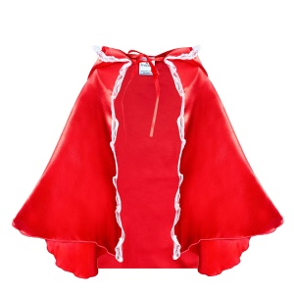 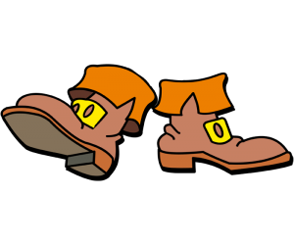 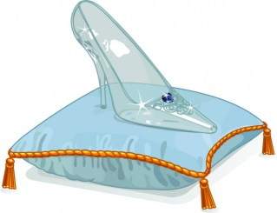 

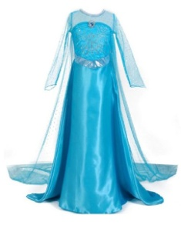 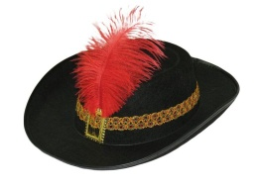 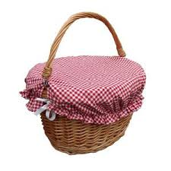 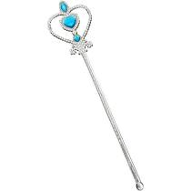 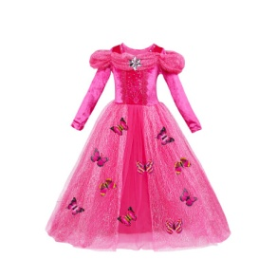

1. Wysłuchanie opowiadania S. Karaszewskiego „Bardzo ważna rola”

*Starszaki coraz częściej myślały o szkole. Powoli wyrastały z przedszkola, tak jak się wyrasta z przyciasnych butów czy kusego ubranka. Wyobrażały sobie, jak będzie w nowym miejscu. – Jesteśmy już prawie uczniami – powiedziała Zosia. – Zanim pożegnamy przedszkole, może warto pokazać młodszym kolegom, czego nauczyliśmy się tutaj. I starszaki w porozumieniu z panią postanowiły przygotować teatrzyk. Dzieci przez wiele dni uczyły się swoich ról. Recytowały wierszyki, śpiewały piosenki i tańczyły różne tańce. Po kilku próbach starszaki znały swoje role na pamięć. Na scenie czuły się pewnie, jak prawdziwi aktorzy. Prawie wcale nie zapominały, co mają powiedzieć i rzadko się myliły. Pomagały paniom z przedszkola w przygotowaniu kolorowych dekoracji i kostiumów. – Będzie teatrzyk w przedszkolu – powiedziała Zosia przy kolacji. – Teatrzyk? – zainteresował się braciszek Zosi. Misiek był w najmłodszej grupie tego samego przedszkola. Był bardzo dumny ze swej starszej siostry. Ona wszystko wiedziała, wszystko umiała i pomagała Miśkowi we wszystkim. – Taki teatrzyk z kukiełkami? – spytał Misiek. – Nie, bez kukiełek. Sami będziemy grali. Same starszaki! – Ty, Zosiu, też? – O tak! Będę grała Bardzo Ważną Rolę!*

*Nadszedł dzień uroczysty, niecierpliwie wyczekiwany w przedszkolu. W dużej sali przedszkolnej kurtyna zasłaniała scenę. Przed zasłoną stanęły rzędy krzesełek dla widzów. Wszystkie grupy przedszkolne z wyjątkiem starszaków zasiadły na widowni. Wszystkie starszaki zniknęły w szatni, która zmieniła się w teatralną garderobę. Starszaki przebierały się w kostiumy specjalnie przygotowane dla aktorów przedstawienia. Rozległ się gong i kurtyna odsłoniła scenę z kolorowymi dekoracjami. Rosła tam piękna, rozłożysta jabłoń. Za jabłonią było pole i łąka, a za łąką las. Między łąką a lasem płynęła rzeka. A w tej rzece pluskały się ryby. Między sceną a widownią stał duży zegar. Z tarczą podzieloną na cztery części i jedną wskazówką. Nie pokazywał godzin, ale pory roku. Każda pora roku była w innym kolorze. Zima – biała, wiosna – zielona, lato – złote, jesień – brązowa. Na scenę wbiegły starszaki i zaśpiewały piosenkę o porach roku. Bim! – zegar zadzwonił jeden raz. Wskazówka pokazała białe pole z napisem ZIMA. Rozległ się szum wiatru i sypnął śnieg. Na scenie zrobiło się biało. Gałązki jabłoni pokryły się szronem. Jabłonka trzęsła się z zimna i miała bardzo smutną minę. Po chwili, przykryta kołderką śniegu, zasnęła na stojąco. Na scenę wbiegły dzieci przebrane za leśne zwierzęta. Były tam sarenki, jelonki, zajączki i ptaki zimujące. Takie, co nie odleciały do ciepłych krajów. Bardzo smutne, zmarznięte i głodne zwierzęta drżały z zimna. Szukały pożywienia pod śniegiem. Na scenę wbiegły dzieci w zimowych ubrankach i chłopiec przebrany za leśniczego. Dzieci sypały smakołyki dla ptaków do karmnika i wieszały słoninkę na gałęziach jabłonki. Leśniczy wykładał siano, marchew i kapustę dla czworonożnych mieszkańców lasu. Głodne zwierzęta najadły się do syta i zatańczyły z radości. Misiek wpatruje się w scenę. Gdzie Zosia? Nigdzie jej nie ma. Jak to, przecież Zosia miała grać Bardzo Ważną Rolę! Bim-bam! – zegar zadzwonił dwa razy. Wskazówka pokazała zielone pole z napisem WIOSNA. Zaczął padać deszcz. Śnieg na polach roztopił się. Wyparował szron z gałęzi jabłoni. Zazieleniły się pola, łąki i drzewa w lesie. Jabłonka obudziła się i uśmiechnęła radośnie. Jej gałązki pokryły się białymi kwiatami i młodymi listkami. Wokół drzewa tańczyły dzieci przebrane za pszczoły i motyle. Z ciepłych krajów przyleciały jaskółki, żurawie i bociany. Misiek obserwuje scenę. Coraz bardziej się niepokoi. Gdzie Zosia? Nigdzie jej nie ma! Jak to? Przecież Zosia miała grać Bardzo Ważną Rolę! Bim-bam-bom! – zegar zadzwonił trzy razy. Wskazówka przesunęła się na złote pole z napisem LATO. Słońce świeciło coraz mocniej. Zieleń na polach i łąkach zastąpiły żółto-złote kolory dojrzewającego zboża i żółknących traw. Jabłonka miała bardzo zadowoloną minę. Pod przekwitającymi kwiatami pojawiły się zawiązki owoców. Szybko rosły jak nadmuchiwane baloniki. Zmieniały się w zielone jabłka. Po minie jabłonki widać było, że jest jej ciężko. Ciężar rosnących owoców przygina ręce – gałęzie jabłonki – do ziemi. Misiek wypatruje Zosi na scenie. Zbiera mu się na płacz. Gdzie Zosia? Nigdzie jej nie ma! A przecież Zosia miała grać Bardzo Ważną Rolę! Bim-bam-bom-bum! – zegar zadzwonił cztery razy. Wskazówka pokazała pole brązowe z napisem JESIEŃ. Zachmurzyło się. Las przybrał jesienną szatę z liści żółtych, czerwonych i brązowych. Powiał jesienny wiatr. Dzieci przebrane za kolorowe liście zatańczyły na scenie. Wiatr strąca dojrzałe, czerwone owoce z jabłoni. Im więcej owoców ląduje na ziemi, tym większa ulga maluje się na twarzy drzewa. Gdy spada ostatnie jabłko, jabłonka unosi ręce – gałęzie – do góry i tańczy radośnie. Dookoła niej tańczą pszczoły, motyle, ptaki i leśne czworonogi. Na scenę wchodzą dzieci z koszykami i, śpiewając, zbierają jabłka.*

*Wieje w polu psotny wiatr*

*i jabłonką trzęsie,*

*a z jabłoni jabłek grad szur,*

*szur przez gałęzie! Starszaki z koszykami pełnymi jabłek schodzą ze sceny. Idą między widzów. Rozdają dzieciom dojrzałe, słodkie owoce.*

*Jabłko, co czerwienią lśni,*

*do przedszkola niosę.*

*Jeśli zechcesz, oddam ci,*

*weź, jabłuszko, proszę!*

*Stojące na scenie drzewo jabłoni macha gałęziastą ręką do Miśka. – Zosia! – woła uradowany chłopiec i biegnie do siostry. Wbiega na scenę i rzuca się w objęcia dziewczynki. – Nie poznałem cię, bo się przemieniłaś w jabłonkę! A przecież cały czas patrzyłem na ciebie, Zosiu! Nie mogę uwierzyć, że to ty! A Zosia na to: – Mówiłam, Michałku, że gram w przedstawieniu Bardzo Ważną Rolę!*

1. Rozmowa na podstawie opowiadania:

- O czym było przedstawienie?

- Za jakie postacie były przebrane dzieci?

- Czy Michał rozpoznał siostrę?

- Za kogo była przebrana?

- A pamiętasz może co znajduje się w teatrze? Umiesz nazwać te elementy? (scena, kurtyna, widownia, scenografia, aktorzy)

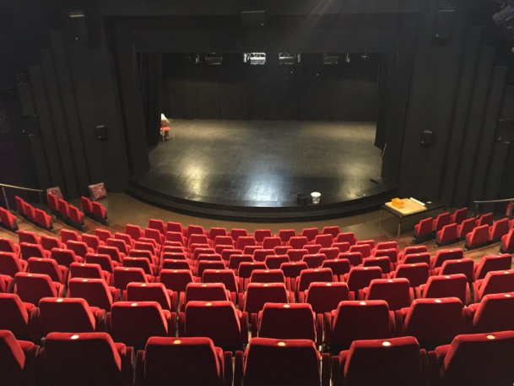 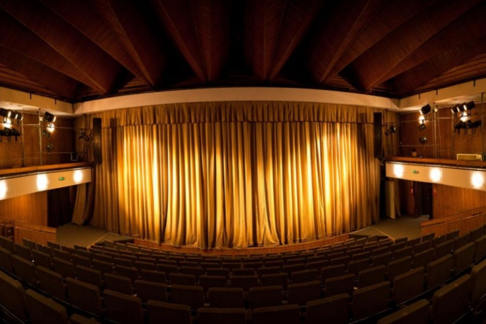

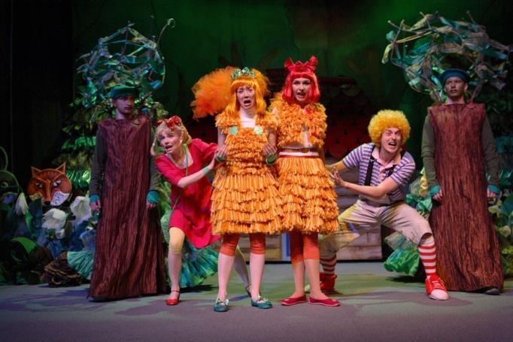 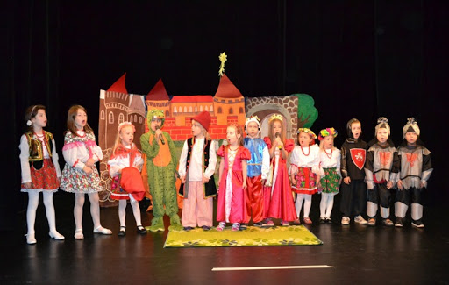

- A wiesz może, jak należy zachowywać się w teatrze? Można rozmawiać?

Tłumaczymy dziecku, że w teatrze należy zachowywać się bardzo grzecznie i nie można rozmawiać, ponieważ w ten sposób przeszkadzamy aktorom, którzy grają na scenie i ludziom, którzy siedzą na widowni i oglądają przedstawienie. W teatrze nie można także jeść ani pić. Jak idziemy do teatru powinniśmy się także ładnie, elegancko ubrać☺

1. Liczymy pacynki ☺

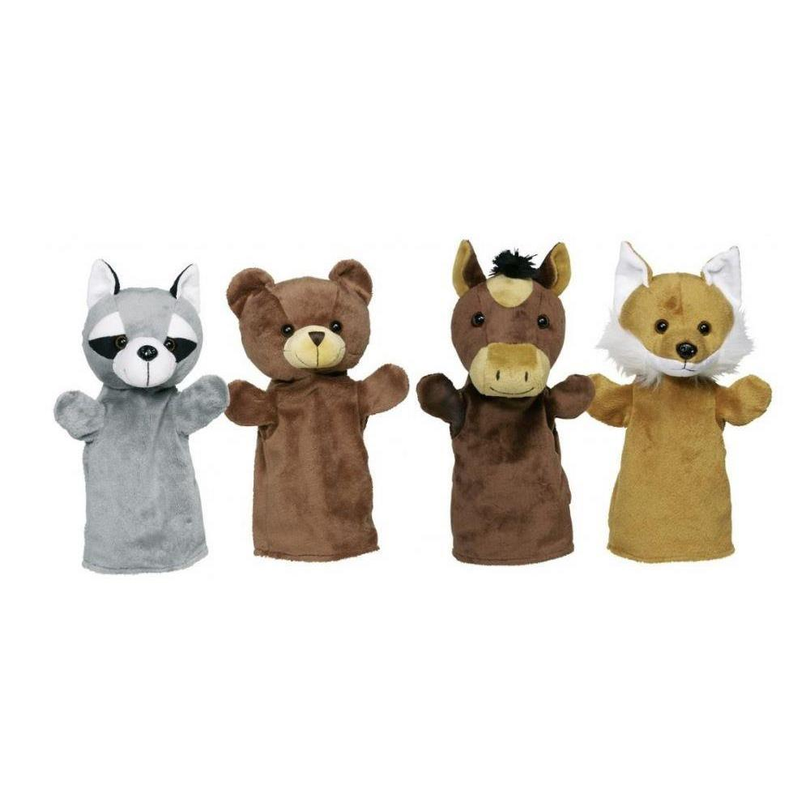 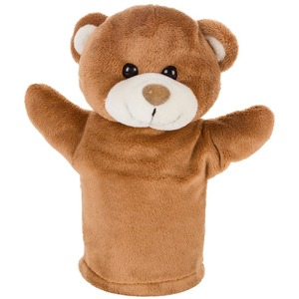

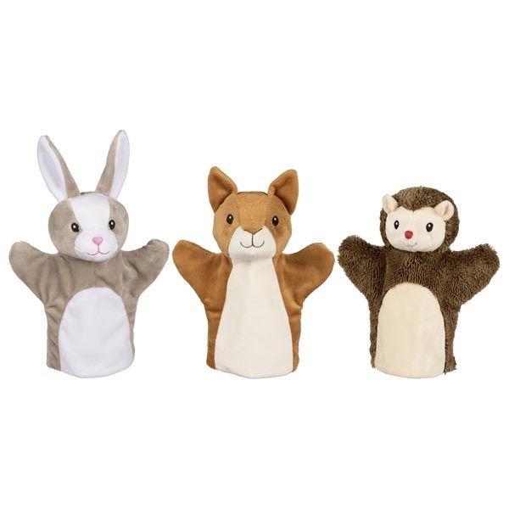 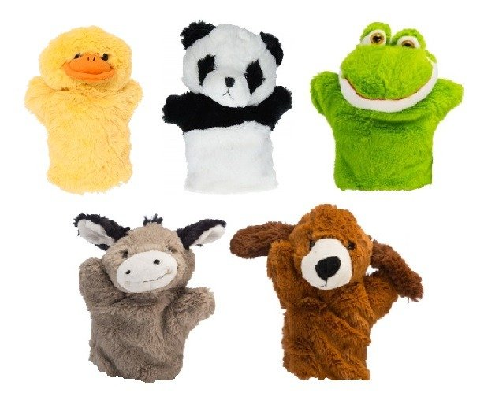

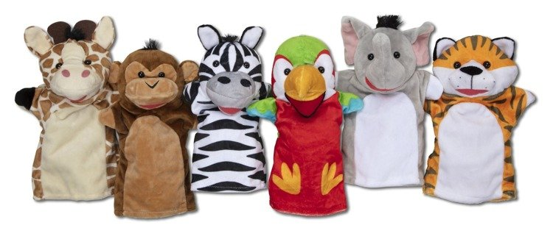

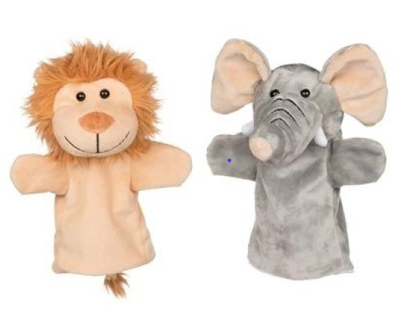

Przypominamy dziecku, że pacynki to takie laleczki, które zakładamy na dłoń☺

Kładziemy przed dzieckiem 6 wydrukowanych ilustracji z różną ilością pacynek – od 1 do 6. Ilustracje kładziemy w rozsypce. Prosimy dziecko, aby pokazało nam, gdzie jest **najwięcej** pacynek, a gdzie **najmniej**.

Następnie prosimy, aby **policzyło pacynki** znajdujące się na konkretnej ilustracji. Dodatkowo liczbę tych pacynek może pokazać na palcach.

Aby urozmaicić, utrudnić ćwiczenie możemy również poprosić, aby dziecko **ułożyło ilustracje z pacynkami** rozpoczynając od tej, gdzie jest **najwięcej pacynek**, do tej, na której jest ich **najmniej**, lub na odwrót.

Na zakończenie prosimy, aby dziecko pod każdą ilustracją ułożyło **tyle samo klocków** (lub innych przedmiotów) **ile pacynek** znajduje się na tej ilustracji.

1. Zamek – rysowanie po śladzie; ćwiczenie grafomotoryczne

Mówimy dziecku, że jak aktorzy grają spektakl, np. o Kopciuszku czy Elsie to jest potrzebny zamek na scenie. Trzeba wykonać odpowiednią dekoracje i ten zamek wykonać. Proponujemy dziecku narysowanie takiego zamka – połączenie kropeczek i pokolorowanie go☺ (na stronie 8).

1. Ćwiczenia ruchowe:

- podskakiwanie, raz na jednej, raz na drugiej nodze, następnie skoki obunóż

- maszerowanie po pokoju z wysokim unoszeniem kolan

- stanie na jednej nodze

- skłony

- wymachy ramionami, do przodu, a następnie do tyłu

- przysiady

1. Wspólne wykonanie rekwizytu teatralnego – korony dla króla lub królowej z papieru

Do wykonania korony potrzebna nam będzie kartka z bloku dowolnego koloru (2 sztuki) , nożyczki, klej oraz ozdoby: koraliki, cekiny czy flamastry do namalowania wzorków.

Doklejamy kartki do siebie, przykładamy do głowy dziecka (dookoła), by dobrać odpowiedni rozmiar korony. Wycinamy w kartce (od góry) „trójkąty”, ozdabiamy naszą koronę, doklejamy jej początek i koniec ze sobą. Korona gotowa☺

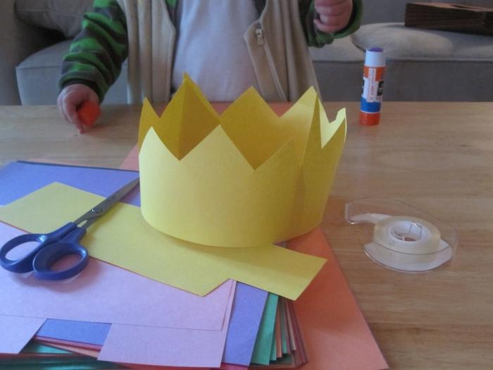 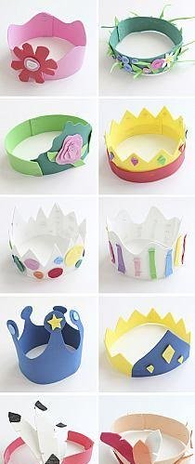

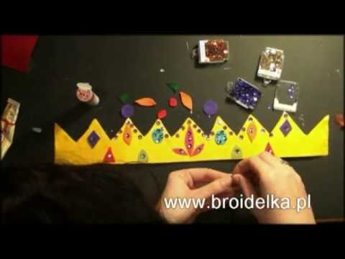 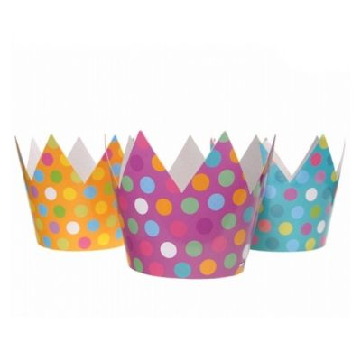

1. Zabawa w chowanego ☺

